电源线（DT-GNC- PW01）技术规格书
表1 规格参数表
序号 | 规格 | 参数
1 | 类别 | 电源线
2 | 屏蔽/无屏蔽 | 非屏蔽
3 | 长度 | 1.5m以下
4 | 线芯规格 | 0.75平方x3
 | 额定功率 | 2500W Max
5 | 额定电压 | AC 250V
6 | 线芯材质 | 纯铜(CU)
7 | 线缆材质 | 阻燃PVC材质

表2 电源线定义表
电源线（DT-GNC- PW01）
1端连接器 | 1端连接器图示 | 针脚 | 颜色 | 针脚 | 2端连接器 | 2端连接器图示
三芯接头 | 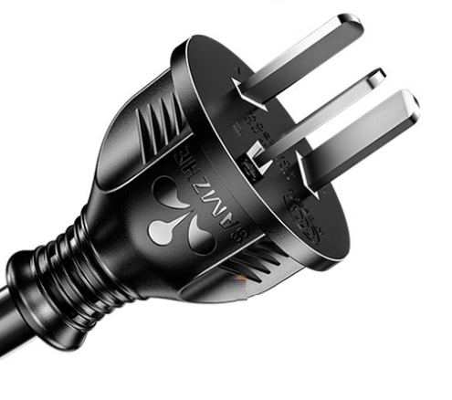 | L | 红 | 1 | 3芯航插 | 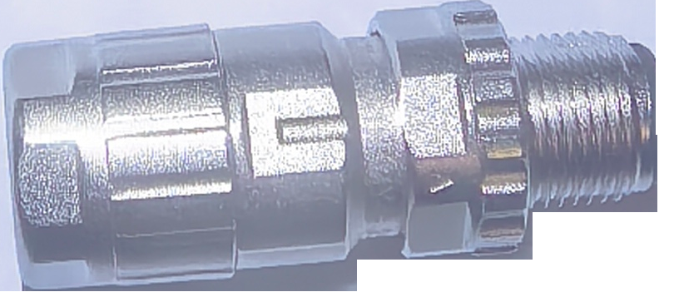
三芯接头 |  | N | 蓝 | 2 | 3芯航插
三芯接头 |  | E | 黑 | 3 | 3芯航插

